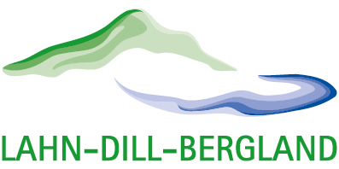
Checkliste „Regionalbudget“

Im Folgenden finden Sie eine Auflistung der weiteren Unterlagen, bzw. Nachweise, die für eine Förderung notwendig sind, bzw. sein können.
Nicht immer sind alle hier aufgelisteten Unterlagen erforderlich, dies richtet sich letztlich nach der Projektart bzw. dem Projektaufbau.

Beschreibung | Vorhanden?
Ausgefüllte Projektbeschreibung (Datei: Projektbeschreibung)
Ausgaben- und Finanzierungplan
Kosten nachgewiesen durch:
- mindestens 2 Angebote oder
- Kostenschätzung nach DIN 276 nach Kostengruppen
Alle erforderlichen Genehmigungen (Baugenehmigungen, Denkmalschutz, Naturschutz, o.ä.), falls erforderlich.
Nachweis über Besitzverhältnisse von Gebäude und Grundstücken bzw. Miet- oder Pachtverträge, falls Grund- und Boden oder Gebäude nicht im Eigentum, Laufzeit min. 12 Jahre Laufzeit (bei kommunalem Grundstück 25 Jahre)
Pläne, Fotos oder Zeichnungen zum Vorhaben
(Bei Bauvorhaben zwingend erforderlich)
Schriftliche Bestätigung der Unterstützung des Projektes durch
Kooperationspartner bzw. weitere Projektbeteiligte

Nachweis über die komplette Finanzierung des Vorhabens (Kreditbereitschaftserklärung oder Bestätigung der Bank)
Formular zum Nachweis der Bankverbindung (Bankbestätigung)
Bei Vereinen: Vereinssatzung und Registerauszug
Datenschutzerklärung

